. 内部资料，不得外传

XXX校园二手交易平台项目概要设计

项 目 名 称 | xxx校园二手交易平台
产 品 类 型 | 校园生活服务类软件系统
项 目 编 号.
版 本 号
状 态
作 者
所 属 部 门
提 交 日 期

文档控制
文档更新记录
日期 | 更新人 | 版本 | 备注

文档审核记录
日期 | 审核人 | 职务 | 审核版本 | 备注
日期 | 审核人 | 职务 | 备注

文档发行范围
抄送部门/个人 | 说明

目 录
1 引言 2
编写目的 2
预期读者和阅读建议 2
文档约定 2
参考资料 2
缩写术语 2
2 项目需求分析 2
2.1软件需求概述 2
2.2项目功能需求列表 2
2.3项目非功能需求列表 3
2.4项目用例分析 3
3 项目总体设计 3
3.1运行环境说明 3
3.2系统部署设计/系统网络拓扑设计 4
3.3软件系统架构设计 4
4 功能需求业务流程设计说明 5
4.1注册设计实现(用例1的设计与实现) 6
4.2登录设计实现(用例2的设计与实现) 6
4.3 管理个人信息设计实现(用例n的设计与实现) 6
4.4 发布商品设计实现(用例n的设计与实现) 6
4.5 管理商品设计实现(用例n的设计与实现) 6
4.6 审核设计实现(用例n的设计与实现) 6
4.7 下单设计实现(用例n的设计与实现) 6
4.8 回收商品设计实现(用例n的设计与实现) 6
5 实体关系图分析 7
6 页面布局设计说明 8
6.1注册/登录界面设计（线框图简要描述界面需要的主要组件） 8
6.2 平台首页界面设计（线框图简要描述界面需要的主要组件） 8
6.3 商品发布界面设计（线框图简要描述界面需要的主要组件） 8
7 非功能需求设计说明 8
7.1XX性能需求设计说明 9
7.2XX可靠性需求设计说明 9
7.3XX适用性需求设计说明 9
7.4XX可维护性需求设计说明 9
7.5可移植性需求设计说明 9
7.6其他非功能需求设计说明 9

引言

编写目的
[简要描述本文档的编写目的及意义]
本文档为 xxx 校园二手交易平台的概要设计说明书，基于平台需求规格说明，明确系统的总体设计方案、功能业务流程、实体关系、界面设计及非功能需求实现思路，作为系统详细设计、开发编码、测试部署的核心技术依据，确保开发过程与需求目标一致，保障系统架构合理、功能完整、性能达标。

预期读者和阅读建议
[简要描述本文档的预期读者，通常包括项目经理，设计人员，开发人员，测试人员，维护人员，项目管理人员等]

预期读者：开发工程师（前端 / 后端）、UI设计师、测试工程师、项目管理人员、系统维护人员。

阅读建议：开发人员重点阅读 3 总体设计、4 功能流程设计；设计师重点阅读 6 页面布局设计；测试 / 管理人员通读全文，聚焦 2 需求分析、7 非功能需求设计。

文档约定
文档用WORD 2019编写，正文采用宋体小四号字体，行间距 1.5 倍。

参考资料
[至少需要参考项目需求说明文档，以及可能涉及的标准、规范等文档]
编号 | 文献名称 | 版本 | 发布日期 | 出版单位
1 | 《校园生活服务平台开发规范》 | V1.0 | 2025-10-01 | 校内信息化建设办
2 | 《二手电商平台功能设计行业标准》 | 2025版 | 2025-05-20 | 中国电子商务研究中心

缩写术语
[提供正确理解该文档所包含的全部术语的定义、首字母缩写词和缩略语。]
RESTful | 一种软件架构风格，用于平台接口设计
HTTPS | 安全的超文本传输协议，基于 HTTP 加入加密层
API | 应用程序编程接口，用于不同系统间的交互
SQL | 结构化查询语言，用于数据库操作
JVM | Java 虚拟机，后端 Java 程序的运行环境
SpringBoot | Java 开发框架，本平台后端采用的核心框架
MVC | 模型 - 视图 - 控制器设计模式，前后端分离架构基础

项目需求分析

2.1软件需求概述
[说明软件应用场景，主要达到的业务级需求。与项目需求说明书一致，只是概要性的，总体性的说明，让设计人员快速理解项目背景及总体目标。不少于200字]

本系统为校园专属二手交易服务平台，面向校内全体在读学生及平台管理员，解决传统校园二手交易信息不对称、效率低、无安全保障，以及通用二手平台适配性差的痛点。平台部署于校园网络环境，通过微信小程序访问，核心实现二手商品发布、浏览、下单、审核、上门回收等功能，打造 “个人交易 + 平台回收” 的双重交易模式，同时建立完善的交易监管和纠纷处理机制。系统建设契合校园信息化、绿色校园发展战略，旨在实现校园二手交易线上化、规范化、安全化，成为校内一站式校园生活服务核心模块，最终达成校内学生覆盖率 80% 以上、核心功能使用率 60% 以上的业务目标。

2.2项目功能需求列表
[将项目需求分析时整理的功能性需求通过表格的形式整理到这里]

序号 | 功能名称 | 简述功能需求过程
 |  | 简单描述即可不用完整描述，完整描述在需求说明中介绍
1 | 注册 | 学生通过学号/校园卡完成实名认证，提交信息生成平台账号
2 | 登录 | 用户输入账号密码完成身份校验，进入平台主界面
3 | 管理个人信息 | 用户修改头像、昵称、联系方式、收货地址等信息并保存
4 | 发布商品 | 用户发布个人闲置商品，管理员发布回收核验商品，信息提交后进入审核队列
5 | 管理商品 | 用户编辑 / 下架 / 刷新个人商品，管理员管理回收转售商品信息
6 | 审核 | 管理员对待审核商品进行合规性校验，执行通过 / 驳回 / 暂存操作
7 | 下单 | 用户选择商品确认订单信息，完成支付后生成平台订单
8 | 回收商品 | 用户提交上门回收申请，管理员审核并调度回收，完成后同步回收状态

2.3项目非功能需求列表
[将项目需求分析时整理的非功能性需求通过表格的形式整理到这里]
序号 | 功能名称 | 简述非功能需求目标
 |  | 简单描述即可不用完整描述，完整描述在需求说明中介绍
1 | 性能需求 | 支持同时在线≥500 人，页面加载≤2 秒，支付成功率≥99.9%
2 | 可靠性需求 | 全年可用率≥99.9%，核心数据备份恢复≤1 小时，抵御常见网络攻击
3 | 易用性需求 | 核心功能操作步骤≤3 步，支持微信授权快速登录
4 | 可维护性需求 | 模块化架构，代码注释率≥30%，日志保存周期≥6 个月
5 | 可移植性需求 | 适配微信 iOS/Android 端，预留校园 APP 内嵌接口
6 | 兼容性需求 | 适配微信 8.0.49 + 版本，主流手机 4.7-7.2 英寸屏幕
7 | 可扩展性需求 | 预留接口，支持接入校园一卡通支付、校园物流等功能
8 | 合规性需求 | 遵守《个人信息保护法》，不泄露用户数据，符合校内数据安全规范

2.4项目用例分析
[贴上项目用例图模型，大致说明每个参与者所涉及的功能。]

本系统的核心参与者为学生用户和平台管理员，系统用例图如下：
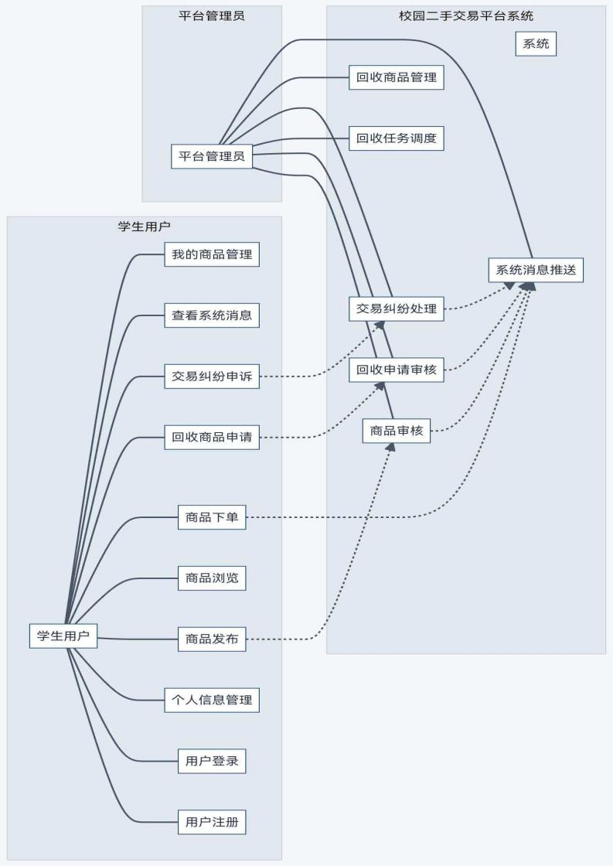
学生用户为平台主要使用群体，可执行注册、登录、个人信息管理、商品发布、商品浏览、下单购买、回收商品申请等所有用户侧功能，核心需求为完成二手商品的买卖和闲置物品处理；平台管理员为平台运营管理主体，可执行商品审核、商品管理、回收申请审核、回收调度等所有管理侧功能，核心需求为保障平台交易秩序，完成平台服务的闭环管理。二者通过平台系统形成交互，所有功能操作均基于对应身份的权限触发，实现校园二手交易的线上化、规范化。

项目总体设计
[描述系统架构设计相关的内容]

3.1运行环境说明
[简要地说明对本系统的运行环境（包括硬件环境和支持环境）的要求或约束。并以简单表格列出。至少150字]。
XXXXXXXXXXXXXXXXXXXXXXX
本平台的运行环境分为服务端、开发端和客户端三部分，服务端部署于云服务器，保障平台的稳定运行；开发端采用主流开发工具，适配后端和前端的开发需求；客户端为微信小程序，适配校内学生的使用场景，整体环境配置贴合项目开发和使用需求，具体要求如下：
本系统服务端采用云服务器部署，后端基于 Java SpringBoot 框架开发，搭配 MySQL 数据库实现数据存储，开发端使用 IDEA、微信开发者工具等主流工具完成前后端开发，客户端为微信小程序，适配微信 iOS 和 Android 端，无需额外安装应用，学生可直接通过微信使用，降低使用门槛。各环境配置均选用成熟、易维护的版本，保障开发效率和平台运行稳定性。

服务端服务器 | 校内服务器
服务器操作系统 | Ubuntu 20.04/CentOS 7
处理器 | 2核
内存 | 4GB
数据库 | MySQL 8.0
后端运行环境 | JDK 1.8+、SpringBoot 2.7.x
客户端 | 微信小程序
网络协议 | HTTPS、HTTP/2
持久层框架 | MyBatis、MyBatisX
项目构建工具 | Maven 3.6+

3.2系统部署设计/系统网络拓扑设计
[通过UML建模整个系统的总体部署设计，或者通过网络拓扑图展示整个系统的各主要设备之间的网络连接关系。除了图形表达之外，需要文字阐述其构成。字数不少于200字。]
本系统的部署架构主要分为微信小程序客户端和服务端两部分，服务端包含后端应用服务和 MySQL 数据库，均部署在同一台云服务器上，简化部署和维护流程。学生用户通过微信打开小程序客户端，发起的所有操作请求均通过网络传输至云服务器的后端应用服务；后端应用服务接收请求后，完成业务逻辑处理，并与 MySQL 数据库进行数据交互，执行增删改查等操作；操作结果经后端处理后，以数据形式返回至小程序客户端，展示给用户，完成整个操作流程。
平台部署分为开发、测试、生产三个阶段：开发阶段在本地完成前后端代码编写，连接本地 MySQL 数据库进行调试；测试阶段将后端项目打包为 Jar 包，通过java -jar命令在测试服务器运行，小程序客户端连接测试服务端进行功能测试；生产阶段将调试完成的后端 Jar 包和数据库脚本部署至正式云服务器，小程序客户端发布上线，对接正式服务端，供校内学生使用。整个部署架构无复杂节点，便于开发人员进行后期的系统维护和版本更新，同时保障校内学生的访问速度和使用体验。

3.3软件系统架构设计
[这一部分说明本系统软件的架构设计，概要设计阶段至少要细分到BCE/MVC的架构。如果是自研架构就按照自己的架构表达出来，如果是准备采用其他成熟架构，可以直接参考准备使用的成熟架构（如JAVA经典三层架构，SSH，微服务等）。表达的方式可以是包图的形式，也可以自定义框架，把系统的层级设计表达清楚就行。除了系统架构图之外，需要文字阐述架构图表达的意义。字数不少于150字。]
本系统的软件架构采用前后端分离设计，前端微信小程序负责页面展示和用户交互，后端通过三层架构实现业务逻辑和数据管理，各层级职责明确，低耦合、高内聚，便于开发和维护。
1.表现层（Controller）：作为前后端交互的入口，负责接收微信小程序发起的请求，解析请求参数，调用对应的业务逻辑层方法，同时将处理结果封装为 JSON 格式，返回至小程序客户端。核心控制器包括用户控制器、商品控制器、订单控制器、回收控制器等，统一处理前端请求，保障接口响应格式一致。
2.业务逻辑层（Service/Impl）：为系统的核心层级，负责实现平台的所有业务逻辑，如用户注册时的账号校验、商品发布时的状态设置、订单生成时的事务处理等。该层级分为接口和实现类两部分，接口定义业务方法，实现类完成具体的业务逻辑，便于后续的功能扩展和代码维护。
3.数据访问层（Mapper）：负责与 MySQL 数据库进行直接交互，基于 MyBatis 框架编写 SQL 语句，执行数据的增删改查操作，不包含任何业务逻辑，仅接收业务逻辑层的指令，返回数据库操作结果。
4.实体层（POJO）：定义系统的核心数据实体，如用户、商品、订单、回收申请等，每个实体对应数据库中的一张表，实体属性与数据库表字段一一对应，作为各层级之间的数据传输载体。
5.工具层（Common）：提供系统通用的工具类和公共方法，如统一响应结果类、分页工具类等，减少代码冗余，提升开发效率。
前端微信小程序遵循 MVC 设计思想，分为视图层、逻辑层和网络层，视图层负责页面展示，逻辑层负责处理用户交互和页面逻辑，网络层负责与后端表现层进行数据交互，通过调用后端接口获取数据并展示，完成整个用户操作流程。

功能需求业务流程设计说明
[说明项目所有的功能需求点]

4.1注册设计实现(用例1的设计与实现)
[对该用例进行时序图建模（最低限度到基于分析类的时序图模型），文字阐述该模型表达的实现思路。文字描述篇幅与图所占篇幅基本相当]
用户借助微信小程序的注册页面完成注册操作，用户在页面输入账号和密码后，点击「提交注册」按钮，页面发起 POST 请求至后端 UserController 的注册接口，携带账号、密码等请求参数。UserController 接收请求后，首先对参数进行基础格式校验，校验通过后调用 UserService 的注册业务方法。UserService 接收到请求后，调用 UserMapper 的查询方法，校验该账号是否已在数据库中存在；若账号已存在，直接返回注册失败的结果；若账号未存在，调用 UserMapper 的插入方法，将用户账号和密码存入数据库的用户表中。数据库操作结果经 UserMapper、UserService 逐层返回至 UserController，Controller 将结果封装为统一的响应格式返回至小程序注册页面；若注册成功，页面弹窗提示并自动跳转至登录页面；若注册失败，弹窗提示失败原因，供用户重新操作。整个注册流程通过各层级的协作，完成用户账号的创建，实现校园用户的初步准入。
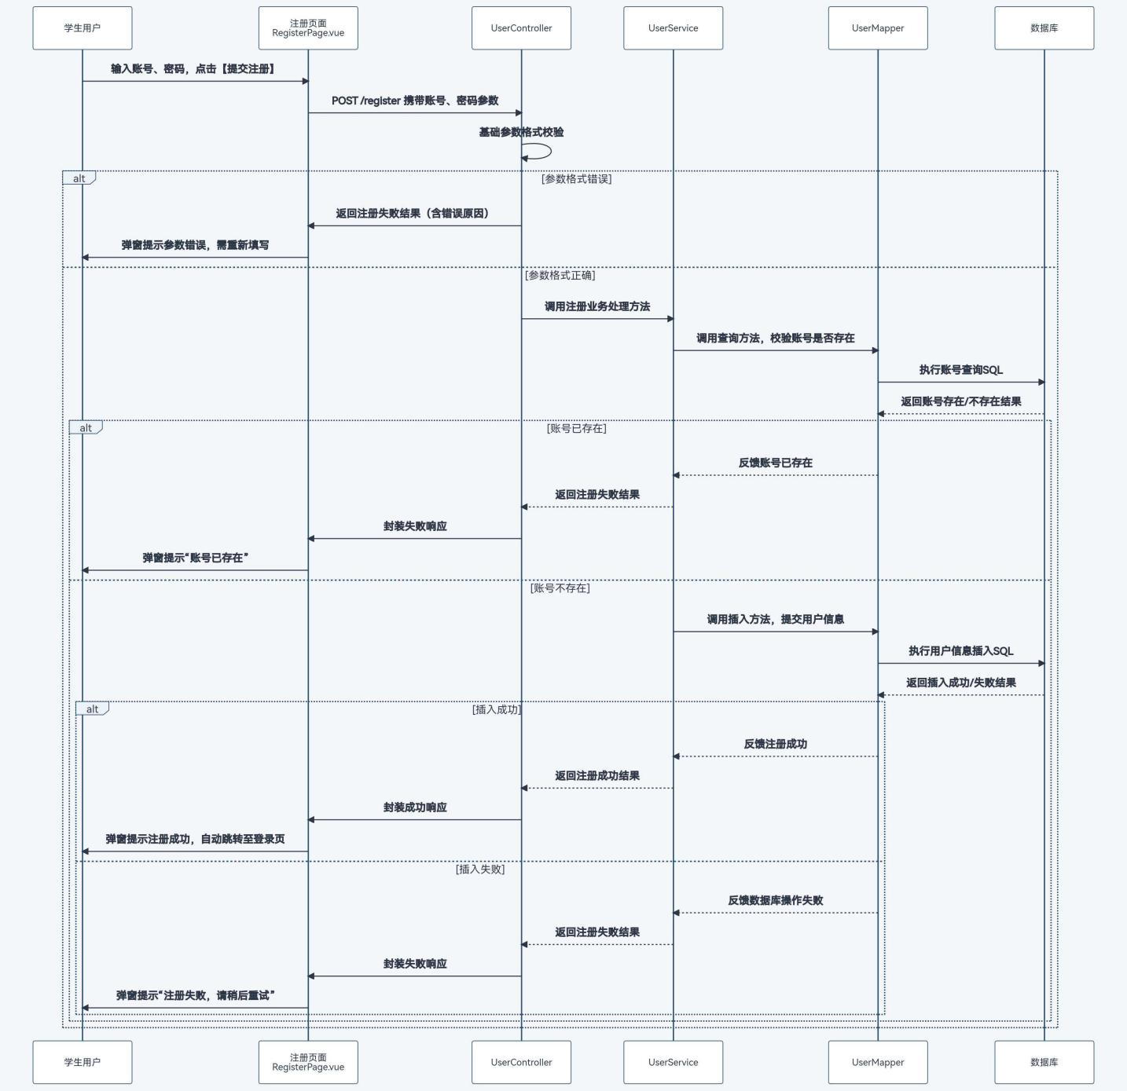
图4.1 注册时序图

4.2 登录设计实现(用例2的设计与实现)
学生用户在小程序登录页面输入已注册的账号和密码，点击「登录」按钮后，页面发起 POST 请求至后端 UserController 的登录接口。UserController 接收请求参数后，调用 UserService 的登录业务方法，UserService 调用 UserMapper 的查询方法，根据账号从数据库用户表中查询对应的用户信息，校验账号和密码是否匹配；若匹配成功，生成用户会话标识，记录用户登录状态；若匹配失败，直接返回登录失败的结果。结果经 UserMapper、UserService 返回至 UserController，Controller 封装响应结果至登录页面；若登录成功，页面跳转至平台首页，开放平台所有操作权限；若登录失败，弹窗提示 “账号或密码错误”，供用户重新输入。同时，平台支持微信授权快速登录，用户点击「微信授权登录」后，通过微信开放平台获取用户基础信息，快速完成注册和登录，减少操作步骤，提升易用性。
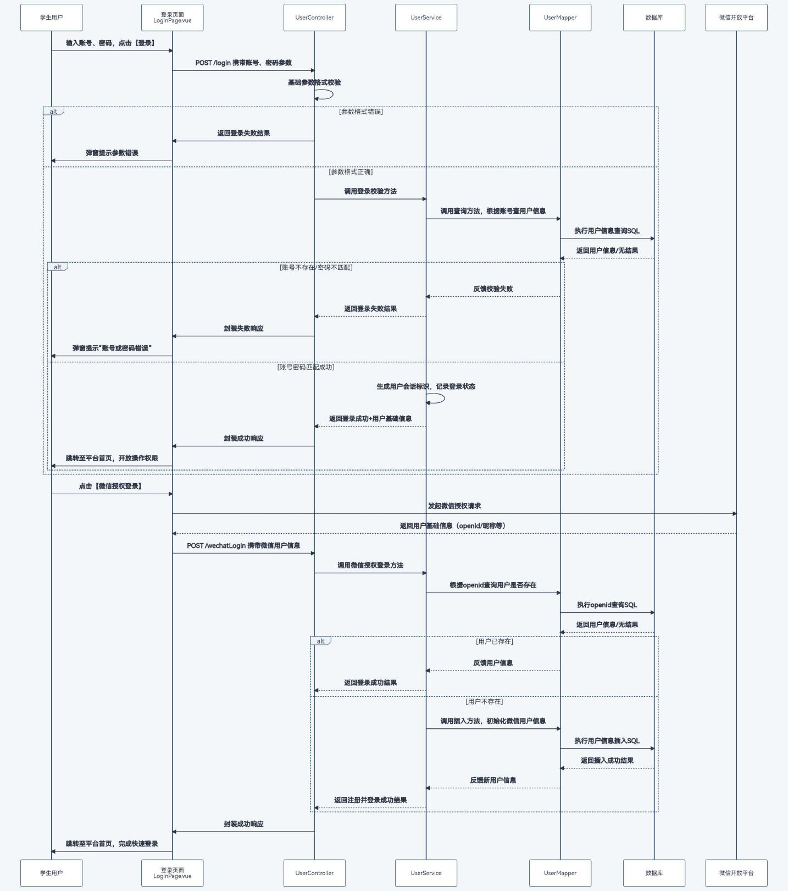
图4.2 登录时序图

4.3 管理个人信息设计实现(用例n的设计与实现)
学生用户成功登录平台后，在小程序「我的」页面点击「个人信息管理」入口，进入个人信息编辑页面，页面发起 GET 请求至后端 UserController 的个人信息查询接口，携带用户 ID 参数。UserController 接收请求后调用 UserService 的查询方法，UserService 调用 UserMapper 根据用户 ID 从数据库用户表中查询当前用户的完整个人信息，查询结果逐层返回至前端，页面自动填充至各编辑项中，供用户修改。用户修改头像、昵称、手机号、收货地址等信息后，点击「保存修改」按钮，页面发起 PUT 请求至 UserController 的信息更新接口，携带修改后的用户信息及用户 ID。UserController 对参数进行格式校验后，调用 UserService 的信息更新方法，UserService 调用 UserMapper 的更新方法，将修改后的信息同步至数据库用户表中。数据库操作结果经各层级返回至前端，页面弹窗提示「信息修改成功」，并刷新展示最新的个人信息。若修改的信息格式不合法，系统实时弹窗提示错误原因，待用户修正后再提交保存。
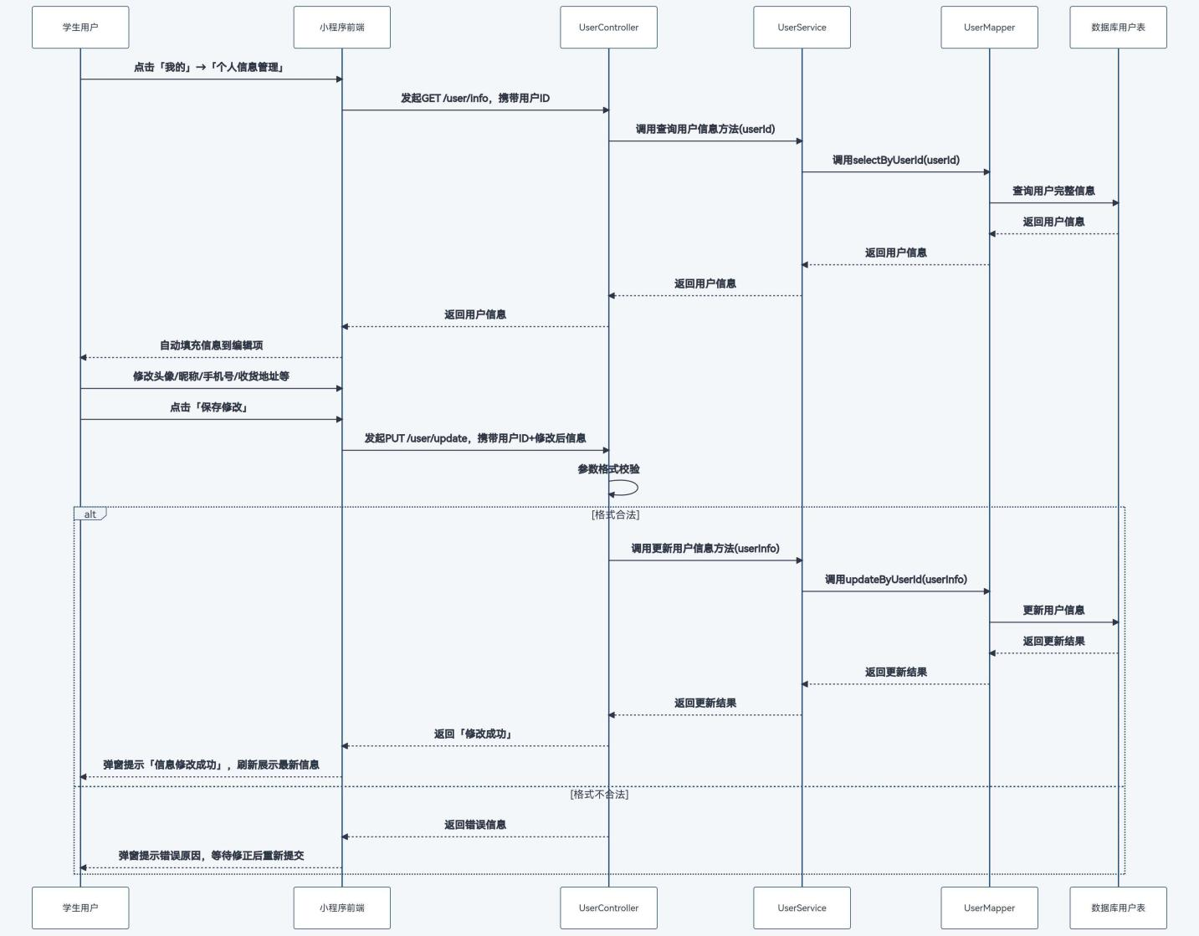
图4.3 管理个人信息时序图

4.4发布商品设计实现(用例n的设计与实现)
说明
[对该用例进行时序图建模（最低限度到基于分析类的时序图模型），文字阐述该模型表达的实现思路，文字描述篇幅与图所占篇幅基本相当]
学生用户或管理员在小程序发布商品页面完成商品信息填写，学生用户填写个人闲置商品的名称、品类、新旧程度、价格、描述等信息并上传商品图片，管理员选择已回收商品，编辑并补充商品信息及核验图片，双方均选择交易方式后点击「提交发布」按钮，页面发起 POST 请求至后端 GoodsController 的发布商品接口。GoodsController 接收商品信息参数后，调用 GoodsService 的发布商品业务方法，GoodsService 为商品设置默认的 “待审核” 状态，同时记录商品发布时间、发布者 ID 等信息，完成商品信息的补全。随后 GoodsService 调用 GoodsMapper 的插入方法，将完整的商品信息存入数据库的商品表中，数据库操作结果逐层返回至 GoodsController，Controller 封装响应结果至发布商品页面，页面弹窗提示 “发布成功，等待审核”，并跳转至商品管理页面。若商品信息不完整，系统将提示用户补充信息，待信息完整后再提交发布。
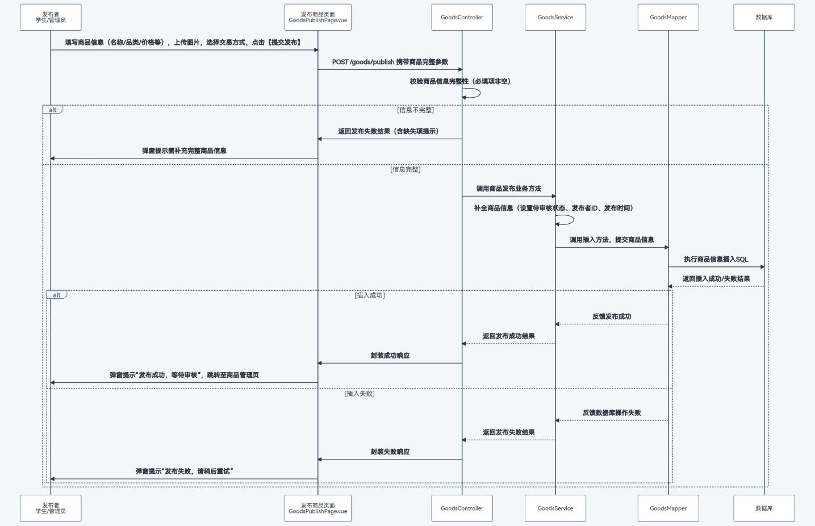
图4.4 发布商品时序图

4.5 管理商品设计实现(用例n的设计与实现)
说明
[对该用例进行时序图建模（最低限度到基于分析类的时序图模型），文字阐述该模型表达的实现思路，文字描述篇幅与图所占篇幅基本相当]
学生用户在小程序「我的 - 我的商品」列表页面发起 GET 请求至 GoodsController 个人商品查询接口，携带用户 ID 后，经 GoodsService 调用 GoodsMapper 按发布者 ID 查询其发布的所有商品信息并返回前端展示，管理员则在管理后台「回收商品管理」页面发起 GET 请求至 GoodsController 回收商品查询接口，查询平台所有回收转售商品信息；用户 / 管理员选择目标商品后，点击「编辑」则发起 PUT 请求，经 Controller 参数校验、Service 业务处理后，由 Mapper 更新商品数据库信息，点击「下架」则发起状态更新请求，将商品状态改为「已下架」，点击「刷新」则重新发起查询请求更新商品列表，管理员操作结果同步至平台前端，所有操作后系统均实时返回结果至页面并弹窗提示，若编辑的商品信息不完整、格式违规，系统直接弹窗提示并驳回操作，待修正后可重新提交。
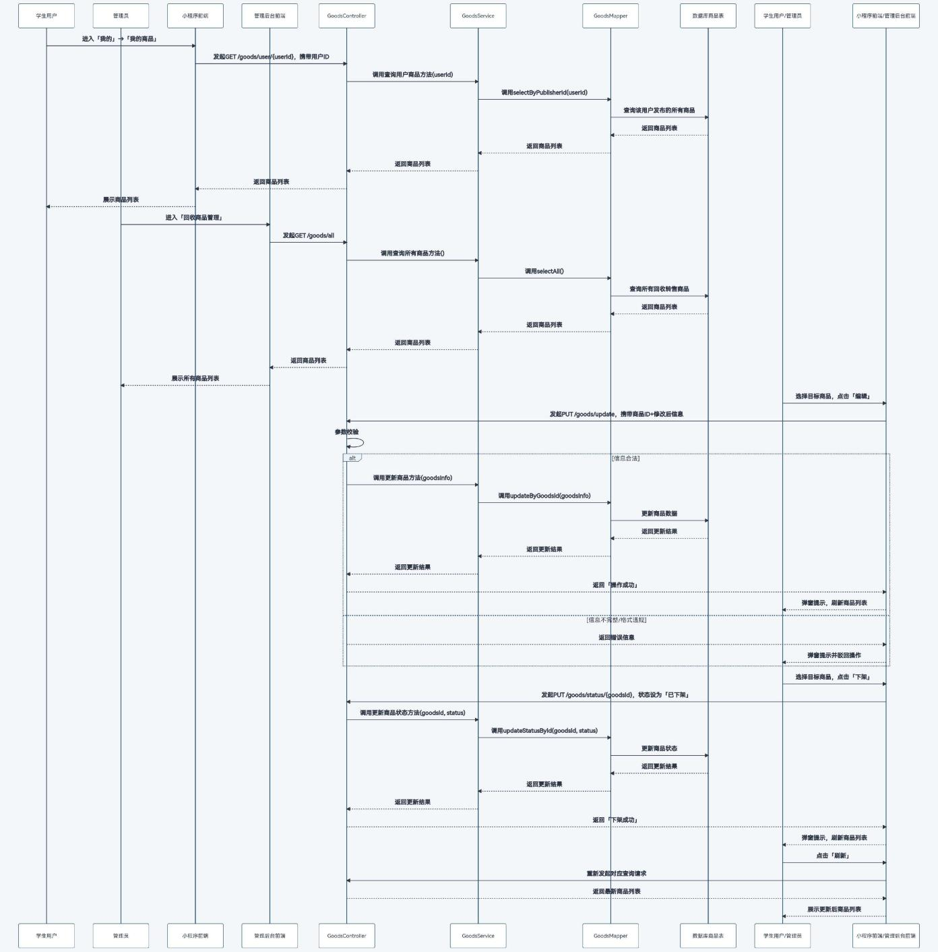
图4.5 管理商品时序图

4.6 审核设计实现(用例n的设计与实现)
说明
[对该用例进行时序图建模（最低限度到基于分析类的时序图模型），文字阐述该模型表达的实现思路，文字描述篇幅与图所占篇幅基本相当]
平台管理员在管理后台的商品审核页面，查看平台所有待审核商品列表，点击目标商品查看详情后，选择「审核通过」或「审核驳回」操作，若选择驳回，需填写具体驳回原因，随后点击「提交审核」，管理后台发起请求至后端 GoodsController 的审核接口，携带商品 ID、审核结果、驳回原因等参数。GoodsController 接收请求后，调用 GoodsService 的商品审核业务方法，GoodsService 根据审核结果更新商品的状态，审核通过则将商品状态改为 “已上架”，审核驳回则改为 “已驳回”，同时记录审核时间、审核人、驳回原因等审核信息。随后 GoodsService 调用 GoodsMapper 的更新方法，将商品状态和审核信息同步至数据库的商品表中，数据库操作结果返回至 GoodsController，Controller 封装响应结果至审核页面，页面提示审核完成并刷新商品列表。同时，系统将审核结果及驳回原因推送至对应商品发布者的小程序消息中心，让用户及时知晓审核状态。
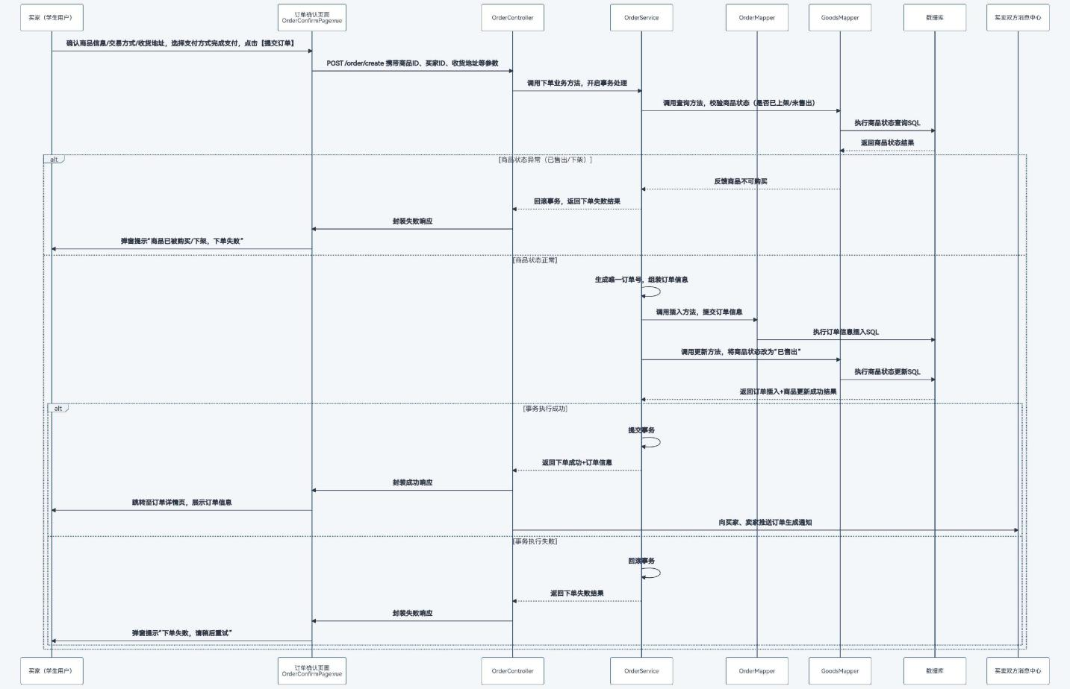
图4.6 审核时序图

4.7 下单设计实现(用例n的设计与实现)
说明
[对该用例进行时序图建模（最低限度到基于分析类的时序图模型），文字阐述该模型表达的实现思路，文字描述篇幅与图所占篇幅基本相当]
学生用户在小程序商品详情页选择心仪的商品，点击「立即购买」按钮，页面跳转至订单确认页面，用户确认商品信息、交易方式、收货地址后，选择支付方式并完成支付，页面发起 POST 请求至后端 OrderController 的下单接口，携带商品 ID、买家 ID、收货地址、交易方式等参数。OrderController 接收请求后，调用 OrderService 的下单业务方法，OrderService 开启事务处理，首先调用 GoodsMapper 查询商品状态，确认商品为 “已上架” 且未被售出，随后生成唯一订单号，创建订单信息，同时将商品状态更新为 “已售出”，避免重复下单。OrderService 调用 OrderMapper 的插入方法，将订单信息存入数据库的订单表中，同时调用 GoodsMapper 的更新方法，同步商品状态至商品表中，事务执行成功后提交，执行失败则回滚。操作结果经 Mapper 层、Service 层返回至 OrderController，Controller 封装响应结果至页面，生成有效订单并跳转至订单详情页面，同时向买卖双方推送订单生成通知，完成下单流程。
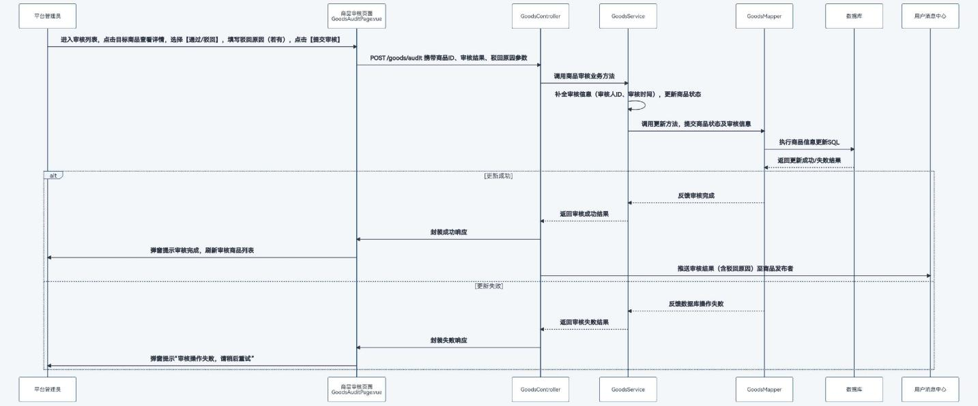
图4.7 下单时序图

4.8 回收商品设计实现(用例n的设计与实现)
说明
[对该用例进行时序图建模（最低限度到基于分析类的时序图模型），文字阐述该模型表达的实现思路，文字描述篇幅与图所占篇幅基本相当]
学生用户在小程序回收申请页面，填写回收商品的品类、数量、新旧程度等信息，选择校内上门时间和地址后，点击「提交申请」，页面发起 POST 请求至后端 RecycleController 的回收申请接口。RecycleController 接收参数后，调用 RecycleService 的申请处理方法，校验申请信息的完整性和上门地址的有效性，校验通过后调用 RecycleMapper 的插入方法，将回收申请信息存入数据库的回收申请表中，状态设为 “待审核”，结果返回至页面，提示 “申请提交成功，等待审核”。管理员在管理后台的回收管理页面查看待审核申请，审核通过后调度回收人员，分配回收任务，同时将申请状态更新为 “审核通过”；若审核驳回，填写原因并更新状态为 “已驳回”，并将审核结果推送至用户。回收人员按要求完成上门回收后，反馈回收完成状态，管理员在后台确认，RecycleService 调用 RecycleMapper 更新申请状态为 “已完成”，生成回收记录，同时将回收结果推送至用户，完成整个回收商品的闭环流程。
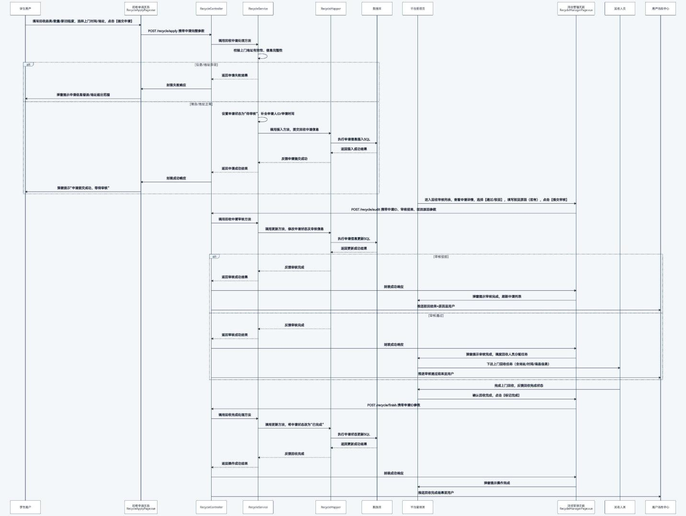
图4.8 回收商品时序图

实体关系图分析
[针对系统需求，分析出其必要的实体类及实体之间的关系。采用实体关系图建模，并文字阐述实体的关键属性及实体之间的关系。文字阐述不少于200字。]
本系统的核心实体包括用户、商品、订单、回收申请和审核记录，各实体均有唯一的主键标识，用于区分不同的数据记录，实体的关键属性及实体之间的关系如下：
- 用户实体（user）：为系统的核心实体，存储用户的基础信息，关键属性包括用户 ID（主键）、账号、密码、昵称、学号、手机号、收货地址等，其中学号为校园专属标识，确保仅校内学生可使用平台。用户实体分为学生用户和管理员用户，通过用户类型字段区分，不同类型用户拥有不同的平台操作权限。
- 商品实体（goods）：存储二手商品的核心信息，关键属性包括商品 ID（主键）、发布者 ID（外键，关联用户实体）、商品名称、品类、新旧程度、价格、商品图片、交易方式、商品状态、发布时间等，商品状态分为待审核、已上架、已售出、已驳回，用于标识商品的不同阶段。
- 订单实体（orders）：存储商品交易的订单信息，关键属性包括订单 ID（主键）、商品 ID（外键，关联商品实体）、买家 ID（外键，关联用户实体）、卖家 ID（外键，关联用户实体）、订单金额、交易方式、收货地址、订单创建时间等，订单实体与商品实体为一对一关系，一个商品仅能生成一个订单。
- 回收申请实体（recycle_apply）：存储学生的闲置物品回收申请信息，关键属性包括申请 ID（主键）、申请人 ID（外键，关联用户实体）、商品品类、数量、新旧程度、上门时间、上门地址、申请状态、审核结果等，申请状态分为待审核、审核通过、已驳回、已完成。
- 审核记录实体（audit_record）：存储商品和回收申请的审核信息，关键属性包括记录 ID（主键）、关联 ID（商品 ID / 申请 ID）、审核类型、审核人 ID（外键，关联用户实体）、审核结果、驳回原因、审核时间等，与商品实体、回收申请实体均为一对一关系，确保每一次审核都有记录可查。
各实体之间的关系以一对多为主，一对一为辅：一个用户可发布多个商品、创建多个订单、提交多个回收申请，一个商品 / 订单 / 回收申请仅属于一个用户；一个商品对应一条审核记录，一个回收申请对应一条审核记录，无多对多关系，简化数据结构，提升数据库的操作效率。各实体通过外键建立关联，保障数据的完整性和一致性，同时便于进行多表查询，获取关联数据，满足平台的业务需求。

页面布局设计说明

6.1登录/注册界面设计（线框图简要描述界面需要的主要组件）
[根据第四章分析出的界面类，分析该界面有哪些输入、输出及按钮，并大致规划其在页面的位置（也可以将最终的效果图贴到这里），是否需要具备动态展示的内容（如轮播图）等，针对界面需要达到的大致效果以及采用的大致方案进行约束和明确。简要文字阐述设计思路，字数不少于150字]
本界面的设计核心是降低准入门槛，提升操作效率，贴合平台 “核心功能操作步骤≤3 步” 的易用性需求。界面采用微信小程序经典的居中表单布局，外层为浅绿背景，内层为淡蓝操作卡片，视觉上简洁清爽，符合校园产品风格。核心组件包括 “手机号输入框、密码输入框、确认密码输入框、登录 / 注册按钮、登录 / 注册切换标签、微信授权快速登录入口”，各组件按 “标题 - 表单 - 操作按钮 - 辅助入口” 的逻辑排列，位置居中且间距适中，符合用户操作习惯。
界面设置登录 / 注册切换标签，实现单页面无跳转切换，减少用户操作繁琐度；微信授权快速登录入口固定在页面底部，用户可一键完成注册和登录，无需手动输入账号密码，极大提升易用性。所有输入框均做基础格式校验，手机号仅允许输入 11 位数字，密码长度限制为 6-20 位，输入错误时实时弹窗提示；操作按钮点击后有加载状态反馈，避免用户重复操作。页面采用自适应布局，适配微信 iOS/Android 端及主流手机机型（4.7-7.2 英寸），无界面错乱问题，同时底部添加校园专属提示，强化平台校内属性。

6.2平台首页界面设计（线框图简要描述界面需要的主要组件）
[根据第四章分析出的界面类，分析该界面有哪些输入、输出及按钮，并大致规划其在页面的位置（也可以将最终的效果图贴到这里），是否需要具备动态展示的内容（如轮播图）等，针对界面需要达到的大致效果以及采用的大致方案进行约束和明确。简要文字阐述设计思路，字数不少于150字]
本界面的设计核心是信息展示清晰、操作导航明确，引导用户快速完成商品浏览和查找。界面采用 “顶部搜索栏 + 左侧垂直分类栏 + 中部商品流 + 底部固定导航栏” 的经典电商布局，外层为暖橙背景，内层商品流区域为浅米黄色，视觉风格温暖且富有活力。核心组件包括 “搜索输入框、搜索按钮、左侧分类标签（推荐 / 平台专卖 / 关注 / 热销）、商品卡片、底部导航栏（首页 / 卖商品 / 消息 / 我的）”，各组件功能分区明确，便于用户快速定位操作。
搜索栏固定在页面顶部，占位文字为 “搜索：”，支持商品名称 / 品类模糊搜索，点击后显示历史搜索记录与热门搜索词；左侧分类标签垂直排列，选中状态高亮显示，点击可实时筛选对应品类商品，无刷新过渡加载；商品卡片为浅绿色矩形，仅展示图片、名称、价格、新旧程度等核心信息，简洁明了，点击后跳转至商品详情页，实现浏览到购买的无缝衔接。底部导航栏固定显示，“卖商品” 按钮突出设计，引导用户发布商品，提升平台商品数量；页面支持下拉刷新和上拉加载更多，适配不同商品数量，符合校园用户的商品浏览习惯。

6.3商品发布界面设计（线框图简要描述界面需要的主要组件）
[根据第四章分析出的界面类，分析该界面有哪些输入、输出及按钮，并大致规划其在页面的位置（也可以将最终的效果图贴到这里），是否需要具备动态展示的内容（如轮播图）等，针对界面需要达到的大致效果以及采用的大致方案进行约束和明确。简要文字阐述设计思路，字数不少于150字]
本界面的设计核心是引导用户快速、完整地填写商品信息，实现商品发布的便捷化，贴合平台易用性需求。界面采用单页表单流式布局，顶部为标题栏与 “发布” 按钮，中部为图片上传区 + 商品描述区，下部为表单填写区，所有信息在单页内完成填写，无需页面跳转。核心组件包括 “页面标题、发布按钮、图片上传区域（黄色背景 + 浅绿色占位框）、商品描述输入框、商品种类 / 规格输入框、价格输入框、发货方式输入框、所在地址输入框”，组件按 “必填项 - 选填项” 的顺序排列，逻辑清晰。
图片上传区域为必填项，提示文字为 “简单描述一下商品吧～”，支持多图上传（最多 9 张）、预览和长按删除，便于用户清晰展示商品；商品种类 / 规格、价格同样为必填项，未填写完成时 “发布” 按钮置灰，避免用户因信息不完整导致发布失败；商品品类采用下拉选择框，新旧程度采用滑动选择条，价格输入框仅允许输入数字和小数点，自动保留 2 位小数，表单输入项均做基础格式校验，避免无效信息输入。页面底部的 “发布” 按钮固定显示，用户无需滑动页面即可点击提交，操作便捷；提交后弹窗提示 “发布成功，等待审核” 并跳转至 “我的商品” 页面，失败则提示具体原因，让用户及时知晓操作结果。

非功能需求设计说明
[针对非功能性需求，没有标准的设计方法。通常是查询业内常见的处理方案并择优选取一种方案。通常图文并茂的方式展示设计思路。本章不做强制要求，学有余力的同学尝试进行设计。]

7.1XX性能需求设计说明
[性能需求有多种，例如针对大并发量的需求通常采用分布式架构设计。针对每一个性能需求都应该有对应的设计思路，对前面的功能设计加以改进和提升。在这里主要表达设计思路并确认对应功能设计的修改方案]

7.2XX可靠性需求设计说明
[用一览表的方式说明每种可能的出错或故障情况出现时，系统输出信息的形式、含意及处理方法。]
说明故障出现后可能采取的变通措施，包括：
- 后备技术说明准备采用的后备技术，当原始系统数据万一丢失时启用的副本的建立和启动的技术，例如周期性地把磁盘信息记录到磁带上去就是对于磁盘媒体的一种后备技术；
- 降效技术说明准备采用的后备技术，使用另一个效率稍低的系统或方法来求得所需结果的某些部分，例如一个自动系统的降效技术可以是手工操作和数据的人工记录；
- 恢复及再启动技术说明将使用的恢复再启动技术，使软件从故障点恢复执行或使软件从头开始重新运行的方法。

7.3XX适用性需求设计说明
[通常适应性需求是对界面交付及界面功能分布层级的设计考虑，会影响界面设计。通常针对每一个界面明确其适用性方面的需求，而且可以直接在前面第5章的各个小节中明确。]

7.4XX可维护性需求设计说明
[通常会设计出系统管理员进行管理时需要显示页面及操作页面。如果是功能级的需求，需要参考功能级设计方法进行表述]

7.5可移植性需求设计说明
[通常考虑系统的发展趋势，在未来一段时间可能会进行系统迁移，那么在设计过程中需要选择合适的架构或将不同系统的差异性部分进行接口封装。通常会影响框架的选择或后续的详细设计方案]

7.6其他非功能需求设计说明
[根据需求类型针对性的对设计过程进行约束]

注意排版工整，正文使用宋体，小四号，行间距1.5倍。

